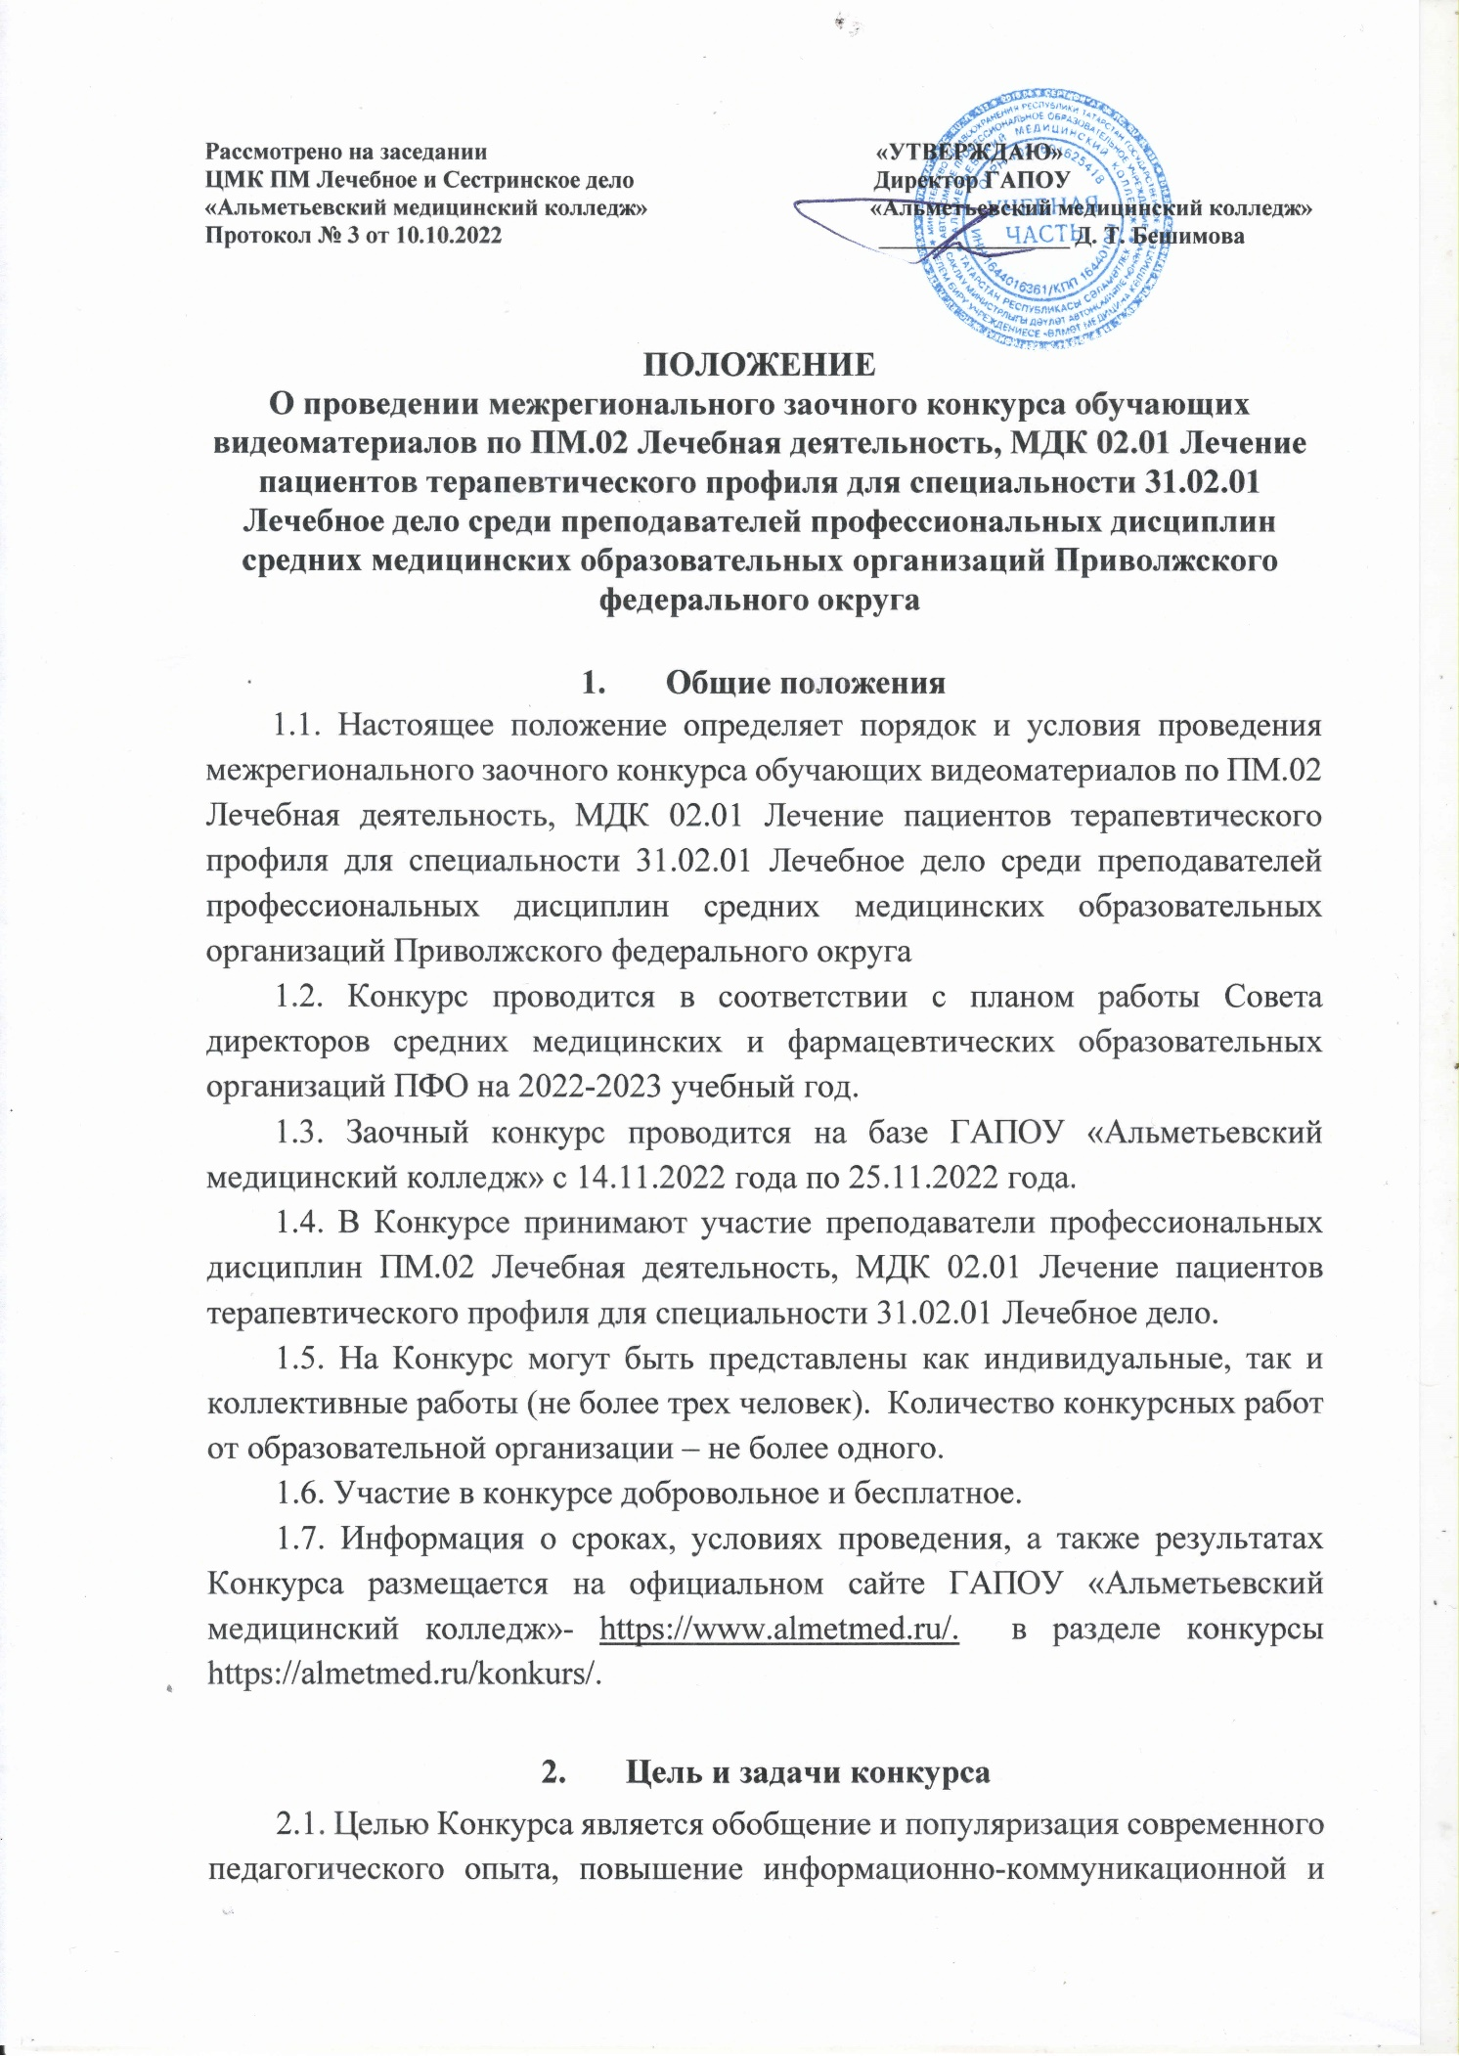

технологической компетентности преподавателей в едином информационно-образовательном пространстве, создание единой методической базы учебных материалов.
2.2. Задачи конкурса:
- совершенствование научно-методического обеспечения образовательного процесса в соответствии с требованиями ФГОС СПО;
- стимулирование творческой активности преподавателей, повышение уровня педагогического мастерства;
- поощрение талантливых, творчески работающих педагогов;
- расширение и совершенствование системы аудиторной и внеаудиторной самостоятельной работы со студентами;
- сохранение и распространение лучшего педагогического опыта и эффективного использования современных информационных технологий в образовательной деятельности;
- внедрение в учебный процесс учебно-методических материалов, способствующих реализации информационно-коммуникационных образовательных технологий и принципа интеграции в обучении.

III. Организация и порядок проведения конкурса
3.1. Организацию по подготовке и проведению конкурса осуществляет экспертная комиссия.
3.2. Функции экспертной комиссии:
- рассылка информационного письма о проведении конкурса;
- регистрация заявок на участие в конкурсе;
- экспертиза номинируемых материалов;
- оформление протокола на основе оценочных листов;
- информирование участников конкурса о его результатах.
3.3. В состав экспертной комиссии входят председатель, заместитель председателя, члены из числа сотрудников и преподавателей колледжа, которые осуществляют экспертизу и анализ конкурсных работ.
3.4. Экспертная комиссия определяет победителя и призеров конкурса.
3.5. Прием заявок и конкурсных материалов осуществляется с 14.11.2022 по 21.11.2022 г.
3.6. Для пересылки конкурсных работ по электронной почте следует представить папку с конкурсными материалами: файл-заявку (Приложение 1), согласие на обнародование и использование изображений гражданина (Приложение № 2), пояснительная записка (Приложение № 3) и видеоролик в виде одного архива (формат *.rar, *.zip). Имя архива содержит Ф.И.О. автора, наименование образовательной организации.
3.7. Конкурсные материалы можно отправлять по электронному адресу: dautova-f@mail.ru с пометкой «Конкурс видеороликов, название города».
3.8. Отправляя заявку и конкурсную работу на электронную почту, участник соглашается с условиями настоящего положения о Конкурсе. Дает согласие на размещение видеоролика на едином электронном ресурсе, доступном для всех участников конкурса.
3.9. Присланные на конкурс работы не рецензируются и не возвращаются. При получении конкурсных материалов будет выслано уведомление об их получении в течение рабочего дня. Если уведомление не получено, просьба повторить отправку материалов с пометкой «ПОВТОР».
3.10. Экспертная оценка конкурсных работ проводится 22.11.2022-24.11.2022 г.
3.11. Итоги конкурса будут размещены 25.11.2022 г., на официальном сайте ГАПОУ «Альметьевский медицинский колледж» - https://www.almetmed.ru/ в разделе «Конкурсы».

4. Требования к составлению и оформлению конкурсных работ
4.1. Конкурсные работы (видеоролики) предоставляются в электронном виде продолжительностью 5-10 минут (в формате MP4), или ссылкой на ресурс, на котором она размещена, пояснительная записка, содержащая методическую и образовательную цели создания видеоролика, планируемые результаты использования видеоролика в учебном процессе.
4.2. Видеоролик должен включать в себя заставку с наименованием образовательной организации, названием видеоролика, ФИО автора (авторов).
4.3. В видеороликах допускается использование заставки, бегущей строки, закадрового текста, авторского музыкального сопровождения и минусовой фонограммы.
4.4. Видеоролик предоставляется с указанием авторства используемых материалов (видео, текст, рисунки и прочее) и не должен нарушать авторских прав третьих лиц.
4.5. Участие в видеоролике непосредственно участника конкурса – необязательно.
4.6. В видеоролике могут использоваться фотографии, картинки.
4.7. Видеоролики, созданные на мобильных устройствах, допускаются к участию в конкурсе только при условии соответствия техническим требованиям, указанным в настоящем Положении.
4.8. На конкурс не принимаются видеоролики:
- не соответствующие тематике конкурса;
- рекламного характера;
- оскорбляющие достоинство и чувства других людей;
- содержащие призывы к разжиганию межнациональной вражды, пропаганду религиозных вероисповеданий.

5. Критерии оценки конкурсных материалов
5.1. Представленные на конкурс материалы оцениваются на основании следующих критериев:

Критерии оценки конкурсных работ | Баллы
Соответствие содержания конкурсной работы направлениям конкурса | 0-5
Соответствие темы, цели и содержания | 0-5
Оригинальность и креативность сценария | 0-5
Возможность практического применения | 0-5
Грамотность и логичность изложения материала, информационная насыщенность | 0-5
Мастерство применения ИКТ - средств в конкурсной работе: качество видеосъемки, эстетичность оформления, соответствие цветового решения теме работы. Единый стиль использования графики, анимации, переходов, их уместность и соответствие содержанию работы, качество визуального ряда, качество звукового сопровождения | 0-5
Итого максимально | 30

6. Подведение итогов конкурса и поощрение победителей
6.1. Экспертная комиссия проводит оценку конкурсных работ руководствуясь критериями, приведёнными в п.5 настоящего Положения и составляет итоговый протокол по результатам Конкурса.
6.2. По результатам оценки конкурсных работ составляется рейтинг всех участников конкурса и определяются I, II, III места с учетом набранных баллов.
6.3. Победители и призеры конкурса награждаются Дипломами. Участники, не занявшие призовых мест, получают сертификат участника конкурса. Дипломы и сертификаты будет отправлены на адрес образовательного учреждения по электронной почте.

7. Контактные данные
Контактная информация:
Электронная почта: dautova-f@mail.ru
Официальный сайт: https://www.almetmed.ru/
Телефоны для справок:
8-917 9331810 – Даутова Фарида Атласовна, председатель ЦМК профессиональных модулей Лечебного и Сестринского дела.

Экспертная комиссия:
1. Бешимова Д.Т. – директор ГАПОУ «Альметьевский медицинский колледж» - председатель экспертной комиссии.
2. Багаутдинов А. К. – заместитель директора по учебной работе – эксперт.
3. Гатауллина Ф.Ф. - заведующая производственной практикой, ГАПОУ «Альметьевский медицинский колледж» - эксперт.
4.Париенко Г.Ш. - заведующая методическим и информационно-аналитическим отделом, ГАПОУ «Альметьевский медицинский колледж» - эксперт.
5. Даутова Ф.А. - председатель ЦМК профессиональных модулей Лечебного и Сестринского дела, преподаватель ГАПОУ «Альметьевский медицинский колледж» - зам. председателя экспертной комиссии.
6. Апачаева Г.Ф. - председатель ЦМК Младшая медицинская сестра по уходу за больными, преподаватель ГАПОУ «Альметьевский медицинский колледж» - эксперт.
7. Талипова Э. М. - преподаватель ГАПОУ «Альметьевский медицинский колледж» - эксперт.

Приложение 1

ЗАЯВКА*
на участие в межрегиональном заочном конкурсе обучающих видеоматериалов по ПМ.02 Лечебная деятельность, МДК 02.01 Лечение пациентов терапевтического профиля для специальности 31.02.01 Лечебное дело среди преподавателей профессиональных дисциплин средних медицинских образовательных организаций Приволжского федерального округа

Фамилия, имя, отечество (полностью) участника
(участников) Конкурса и занимаемая должность
Наименование образовательной (полное и сокращенное) | организации
Наименование конкурсной работы
Контактный телефон участника
Адрес электронной почты
Ссылка электронный ресурс, на котором размещен видеоролик (при необходимости)
Дата предоставления заявки и конкурсной работы

Руководитель образовательной организации _____________ _____________________
подпись расшифровка подписи

Даю согласие на обработку персональных данных:
_____________/ ____________________ подпись ФИО
_____________/ _____________________ подпись ФИО

*Примечание: заявка отправляется с подписями в отсканированном виде

Приложение 2
СОГЛАСИЕ
на обнародование и использование изображений гражданина

г.Альметьевск «_____»_____________2022г.

Я,___________________________________________________________________________________
(фамилия, имя, отчество участника Конкурса)
__________________ года рождения, зарегистрированный(ая) по адресу: _________________________________________________________________________________
____________________________________________________________________________________в соответствии с п.1 ст. 152.1 Гражданского кодекса, выражаю свое согласие ГАПОУ «Альметьевский медицинский колледж» (адрес места нахождения: Российская Федерация, Республика Татарстан, 423450, г. Альметьевск, ул. Шевченко д.2 Г) на обнародование (в том числе путем опубликования, публичного показа либо любым другим способом, включая размещение в сети Интернет на электронном ресурсе, доступным всем участникам конкурса) и дальнейшее использование всех моих личных изображений (в том числе фотографий, видеозаписей с моим изображением (далее – «Изображения»), в рамках моего участия в межрегиональном заочном конкурсе обучающих видеоматериалов по ПМ.02 Лечебная деятельность, МДК 02.01 Лечение пациентов терапевтического профиля для специальности 31.02.01 Лечебное дело среди преподавателей профессиональных дисциплин средних медицинских образовательных организаций Приволжского федерального округа, в следующих целях:
- освещения и информирования о ходе, результатах и новостях Конкурса,
- в научных, статистических, учебных, просветительских целях (в том числе использовать для демонстрации на учебных занятиях, проведения публичных и/или демонстрационных мероприятий, размещения в сети Интернет (с сохранением авторского права)).
Настоящее согласие дано мной без ограничения территории распространения (как на территории Российской Федерации, так и за рубежом) после окончания проведения Конкурса.
Настоящее согласие дает право ГАПОУ «Альметьевский медицинский колледж» использовать видеоролик полностью или фрагментарно следующими способами: воспроизводить на учебных занятиях, передать для работы другим участникам данного конкурса, с целью обмена педагогическим опытом.
Я согласен(на) с тем, что любое последующее использование моего видеоролика не приводит к возникновению у ГАПОУ «Альметьевский медицинский колледж» и/или третьих лиц, осуществляющих участие в данном конкурсе, каких-либо встречных обязательств, в том числе обязательств по предоставлению отчетов об использовании или обязательств по выплате какого-либо вознаграждения.
Изображения не могут быть использованы способами, порочащими мою честь, достоинство и деловую репутацию.
_________________/_____________________________/
подпись ФИО

Приложение 3

Наименование образовательной организации

ТЕМА КОНКУРСНОЙ РАБОТЫ
« ………………………………….. »

МДК (ПМ):
Курс обучения:
Специальность:
ФИО автора, должность:

2022 г

Пояснительная записка к конкурсному материалу

Обоснование видеоролика. 3-5 предложений, отражающих идею видеоматериала, его место в учебном процессе, на основании рабочей программы и тематического плана, и т.д.
Актуальность и специфика видеоролика.
Отличительными чертами данного представления материала является ……
Особый акцент сделан на ……., что является очевидным признаком соответствия современным требованиям к организации учебного процесса.
Методическая цель:
Образовательная цель:
Задачи:
Планируемые результаты:
Использованные источники: (с указанием интернет - ресурсов)

